Барахвостова Т.А., учитель-логопед ВКК
Борисова Т.А., педагог-психолог ВКК

Конспект занятия по теме «Путешествие по Солнечной системе»
Цель: закрепление знаний о солнечной системе.
Задачи:
- расширить, уточнить и активизировать словарь по теме «День космонавтики»;
- развивать грамматический строй речи;
- развивать навыки речевого общения;
- развивать общую моторику;
- воспитывать у детей уважения к сверстникам и умение выслушать друг друга;
- развивать навыков сотрудничества, взаимодействия, самостоятельности, инициативности.
Оборудование: макет солнечной системы, демонстрационный материал - презентация, разноцветные камни, браслеты, магнитные буквы, карточки с бусами.
Предварительная работа: беседы о звездах, планетах, космосе и космонавтах.

Ход деятельности
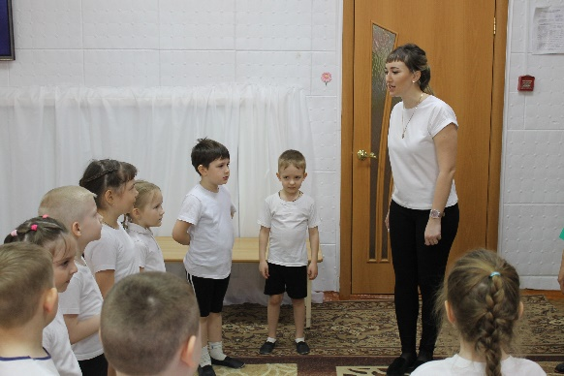
- Вводная часть
Педагоги и дети встают в круг.
Здравствуй, небо,
Здравствуй, солнце,
Здравствуй, планета Земля,
Здравствуйте, наши друзья!
Педагог-психолог: Ребята, какой праздник наша страна отмечает 12 апреля?
Дети: 12 апреля наша страна отмечает День Космонавтики.
Педагог-психолог: Ребята, кого мы поздравляем в этот день?
Дети: Мы поздравляем космонавтов и всех людей, которые участвуют в разработке и создании космических ракет и изучают космос.
Педагог-психолог: Ребята, а кто такие космонавты?
Дети: Это те люди, которые летают в космическое пространство на ракетах.
Педагог-психолог: Как вы думаете, почему люди захотели полететь в космос?
Дети: Людям интересно было узнать, что на других планетах, исследовать космос и др.
Педагог-психолог: Правильно, ребята. Человек смотрел на звездное небо и ему хотелось узнать, а есть ли кроме Земли другие планеты.
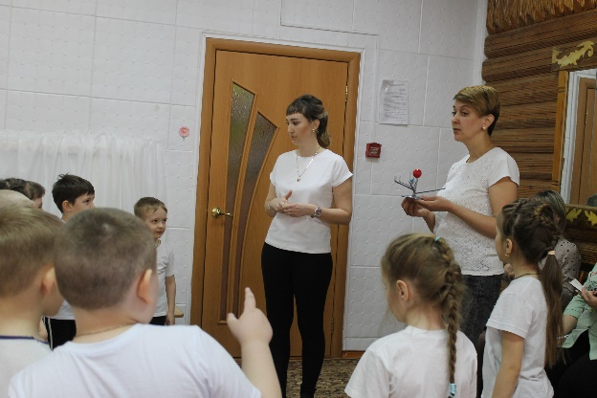
Учитель-логопед: Все планеты вращаются вокруг одной большой звезды. Как эта звезда называется?
Дети: Звезда называется Солнце
Учитель-логопед: Чтобы планеты не столкнулись между собой, они выстроены в одну систему. А как она называется?
Дети: Солнечная система
Учитель-логопед: Что вы видите? (на макете солнце и планета Земля)
Дети: Макет солнечной системы
Учитель-логопед: А мы можем назвать это солнечной системой? Почему?
Учитель-логопед: Где мы можем найти недостающие планеты?
Дети: В космосе.
Учитель-логопед: Как мы попадем в космос?
Дети: Полетим на космической ракете.
Педагог-психолог: Для того чтобы зайти в космический корабль нам понадобятся браслеты. Надев их на руку, мы станем космонавтами (раздаются браслеты)
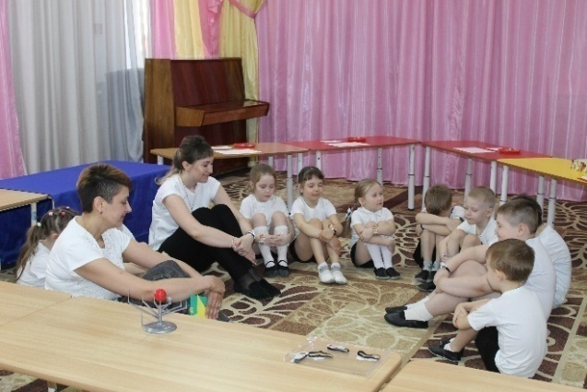
- Основная часть
Педагог-психолог: Ребята, с какой планеты мы отправляемся в полет?
Дети: С планеты Земля.
Учитель-логопед: Чем отличается планета Земля от других планет? (ответы детей)
Педагог-психолог: Внимание экипажу корабля. Приготовиться к старту.
Просьба занять свои места в космическом корабле (запись старта взлета ракеты)
Учитель-логопед: Вот мы и в космосе! Ребята, посмотрите в иллюминатор мы подлетаем к первой планете. Как она называется?
Дети: Меркурий.
Учитель-логопед: Чем отличается Меркурий от других планет? (ответы детей)
Педагог-психолог: Да, Меркурий самая маленькая планета в Солнечной системе. Я предлагаю поиграть в игру «Назови соседа уменьшительно-ласкательным именем»
Педагог-психолог: Просьба занять свои места в космическом корабле. Продолжаем полет.
Учитель-логопед: Мы подлетаем ко второй планете. Как она называется?
Дети: Венера.
Учитель-логопед: Чем отличается Венера от других планет? (ответы детей)
Педагог-психолог: Ребята, давайте выложим для Венеры красивые бусы из камней. Разделитесь на пары. Игра «Найди закономерность и продолжи ряд»
Педагог-психолог: Внимание экипажу корабля. Просьба занять свои места в космическом корабле. Продолжаем полет.
Учитель-логопед: Мы подлетаем к четвертой планете в Солнечной системе. Как она называется?
Дети: Марс.
Учитель-логопед: Чем отличается Марс от других планет? (ответы детей)
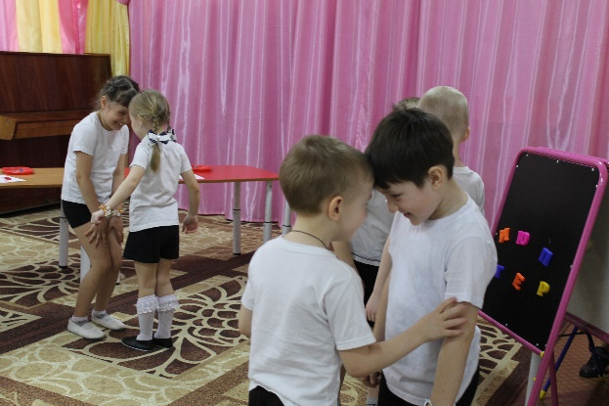
Педагог-психолог: Сейчас мы проверим вашу выносливость и умение держать равновесие, а это очень важно для космонавта. Итак, вы должны найти себе пару и выполнять задания ведущего. Но как только вы услышите команду «Человек к человеку» вы должны встать в один круг. Приготовились, начали!
- рука к носу
- спина к спине
- человек к человеку
- локоть к ладони
- нога к руке
- человек к человеку (появляется макет планеты)
Педагог-психолог: Внимание экипажу корабля. Просьба занять свои места в космическом корабле. Продолжаем полет.
Учитель-логопед: Мы подлетаем к пятой планете в Солнечной системе.
Педагог-психолог: А название планеты мы узнаем, правильно выложив из букв слово. Задание «Зашифрованное название»
Учитель-логопед: Чем отличается Юпитер от других планет? (ответы детей)
Педагог-психолог: Внимание экипажу корабля. Просьба занять свои места в космическом корабле. Продолжаем полет.
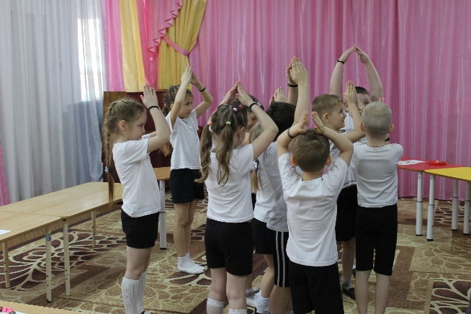
Учитель-логопед: Мы подлетаем к шестой планете в Солнечной системе. Как она называется?
Дети: Сатурн.
Учитель-логопед: Чем отличается Сатурн от других планет? (ответы детей)
Педагог-психолог: На какую геометрическую фигуру похоже кольцо Сатурна? Я предлагаю поиграть в игру «Выстроим геометрическую фигуру»
- круг
- квадрат
- треугольник (появляется макет планеты)
Педагог-психолог: Внимание экипажу корабля. Просьба занять свои места в космическом корабле. Продолжаем полет.
Учитель-логопед: Мы подлетаем к седьмой планете в Солнечной системе. Как она называется?
Дети: Уран.
Учитель-логопед: Чем отличается Уран от других планет? (ответы детей)
Педагог-психолог: Ребята, на Уране 40 дней длится день, а 40 дней ночь. День-ночь это, какие слова? (противоположные по смыслу). Я предлагаю поиграть в игру «Назови противоположность» (с мячом в круге).
Взлететь – приземлиться, темно – светло, прилететь – улететь, далеко – близко, высоко – низко, длинный – короткий, вверх – вниз, легкий – тяжелый, горячая – холодная, медленно – быстро, гигант – карлик (появляется макет планеты)
Педагог-психолог: Внимание экипажу корабля. Просьба занять свои места в космическом корабле. Продолжаем полет.
Учитель-логопед: Мы подлетаем к следующей планете в Солнечной системе. Что это за планета?
Дети: Нептун.
Учитель-логопед: Чем отличается Нептун от других планет? (ответы детей)
Педагог-психолог: Я предлагаю поиграть в игру «Волшебные облака»
Издалека, издалека
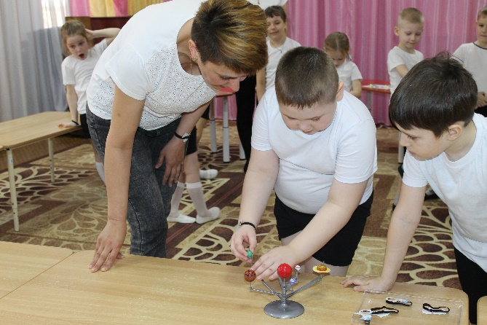
По небу плыли облака.
Их Ветерок подхватил
И в ЗВЕЗДОЧКИ превратил.
Издалека, издалека
По небу плыли облака.
Их Ветерок подхватил
И в РАКЕТУ превратил.
Издалека, издалека
По небу плыли облака.
Их Ветерок подхватил
И в ДЕТЕЙ превратил (появляется макет планеты)
Учитель-логопед: Ребята посмотрите, что изменилось на макете?
Дети: Все планеты вернулись на свои места.
Педагог-психолог: И нам с вами тоже пора вернуться в детский сад. Внимание экипажу корабля. Просьба занять свои места в космическом корабле. Возвращаемся!
Заключительная часть
Где мы сегодня побывали?
Педагог- Учитель-логопед: психолог: Для чего мы летали в космос?
Учитель-логопед: Какие задания мы выполняли? Кому мы можем рассказать о нашем путешествие в космос?
Педагог-психолог: Вы отлично справились со всеми заданиями и показали хорошие знания! И мы вручаем вам сертификат «Знаток Солнечной системы».

